Guía n°11 La Libertad
Nombre del Estudiante |  |  | Curso: 2° Básico
 |  |  | Fecha: semana del 15/06 al 22 /06
Docente: | María Ortega Echague | Asignatura: | Religión
OA | . Comprender el concepto de libertad | UNIDAD | 2
 |  | Habilidades | Identificar, explicar, observar, leer, inferir
Objetivo | Explican el concepto libertad a través de un dibujo. | contenido |  | concepto de libertad

Actividad: Observa y colorea el concepto de libertad
Observan el concepto libertad
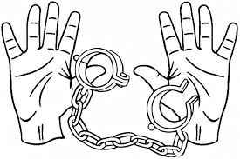 | 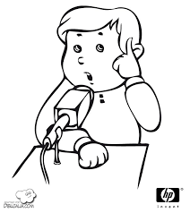
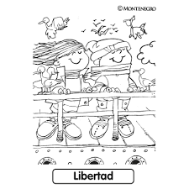 | 

Responde en una frase
- ¿Qué es para ti la libertad?

